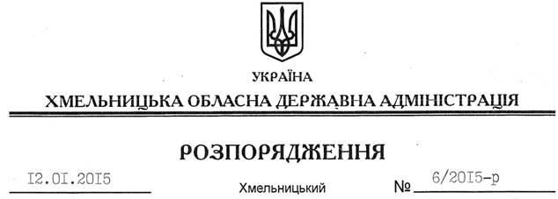

Про надання дозволу на розроблення технічної документації із землеустрою щодо встановлення меж земельної ділянки водного фонду в натурі (на місцевості) громадянам Мельнику М.М. та Гуменюку В.М.

На підставі статей 6, 13, 21, 39 Закону України “Про місцеві державні адміністрації”, статей 17, 59, 122-124 частини 2 статті 134 Земельного кодексу України, статті 51 Водного кодексу України, статей 22, 55 Закону України “Про землеустрій”, розглянувши клопотання громадян Мельника М.М. та Гуменюка В.М. і подані матеріали:
1. Надати дозвіл громадянам Мельнику Михайлу Миколайовичу та Гуменюку Володимиру Миколайовичу на розроблення технічної документації із землеустрою щодо встановлення меж земельної ділянки водного фонду в натурі (на місцевості) загальною площею 2,0400 га, яка розташована за межами населеного пункту на території Терешовецької сільської ради Хмельницького району, з метою подальшої передачі у користування на умовах оренди для рибогосподарських потреб.
2. Громадянам Мельнику М.М. та Гуменюку В.М. при розробленні технічної документації із землеустрою щодо встановлення меж земельної ділянки водного фонду в натурі (на місцевості) забезпечити дотримання вимог чинного законодавства.
3. Контроль за виконанням цього розпорядження покласти на заступника голови облдержадміністрації відповідно до розподілу обов’язків.

Перший заступник
голови адміністрації О.Симчишин

